713 kilometrów na rolkach i Cyber Oko dla małego chłopca! Rolki Reggae Rajd pomógł kolejnemu dziecku
Agata i Wojciech Miszewscy, małżeństwo z Oleśnicy na Dolnym Śląsku, przejechali na rolkach z Lublina do Ostródy. Pomagali w ten sposób rodzicom dziewięcioletniego Czarka z porażeniem mózgowym w zdobyciu środków na system do neurorehabilitacji. Efekt - ponad 20 tysięcy złotych. Czarek wkrótce dostanie Cyber Oko!

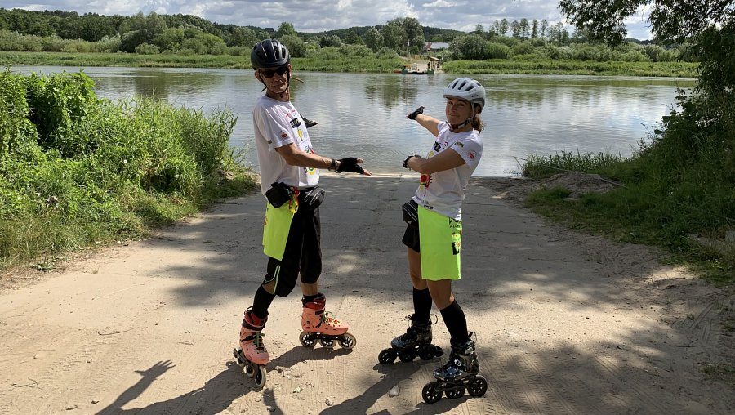

Rolkarze wystartowali 29 czerwca z Lublina, by po 12 dniach stawić się na mecie w Ostródzie. Planowali przejechać 707 kilometrów, jednak ostatecznie trasa okazała się nawet dłuższa. Wyniosła aż 713 kilometrów.
- To były niesamowite dwa tygodnie. Pełne spotkań z fantastycznymi ludźmi, którzy witali nas z otwartymi ramionami i otwartymi sercami. Nigdy wcześniej nie byliśmy na wschodzie Polski i jesteśmy pod ogromnym wrażeniem. Od dzieci w jednej z miejscowości dostaliśmy nawet rysunki z naszymi podobiznami! - opowiadają wzruszeni Agata i Wojciech. - Każdego dnia pokonywaliśmy od 50 do ponad 100 kilometrów. Tam, gdzie nie dało się jechać na rolkach szliśmy pieszo. Jesteśmy dumni i szczęśliwi, że udało się kolejny raz osiągnąć cel i pomóc dziecku w potrzebie.

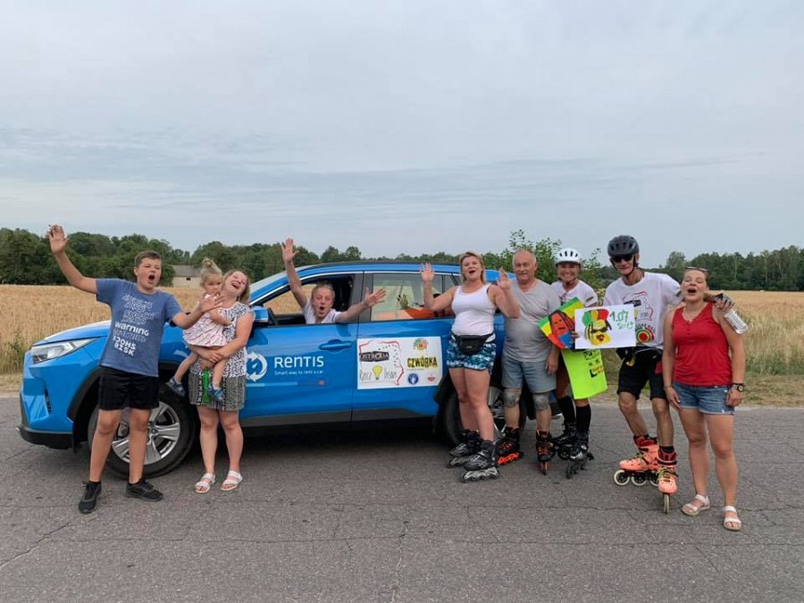
W ciągu niecałych dwóch tygodni rolkarze pokonali trasę: Lublin - Świdnik - Radzyń Podlaski - Biała Podlaska - Siemiatycze - Bielsk Podlaski - Białystok/Gugny - Augustów - Suwałki/Szafranki - Giżycko - Mrągowo - Olsztyn - Ostróda. Finał 11 lipca miał miejsce podczas oficjalnego rozpoczęcia Ostróda Reggae Festival, największego w Polsce festiwalu muzyki reggae. Agata i Wojciech są jej miłośnikami. Do tego stopnia, że pobrali się właśnie podczas ostródzkiego festiwalu.
Wyczyn oleśnickiego małżeństwa, wspieranego przez dwuosobową ekipę techniczną: Laurę Kwoczałę i Bartłomieja Dwornika, miał szczytny cel. W ten sposób cała czwórka pomagała Czarkowi Raczyńskiemu. Dziewięcioletniemu chłopcu z Ostródy, który od urodzenia cierpi na czterokończynowe porażenie mózgowe, padaczkę i zespół Westa. Aby móc porozumiewać się z rodzicami, potrzebuje specjalistycznego systemu do neurorehabilitacji i komunikacji. Tak zwanego Cyber Oka, opracowanego na Politechnice Gdańskiej.
- Czarek już od pierwszej chwili urzekł nas swoim uśmiechem i radością w oczach. Dlatego postanowiliśmy pomóc jemu i jego rodzicom - tłumaczą rolkarze. - Dla nas przeciwnikiem były tylko kilometry, Czarek na co dzień musi zmagać się z dużo groźniejszym przeciwnikiem, jakim jest ciężka choroba.
Rolkarze i ich ekipa cały Rajd relacjonowali w mediach społecznościowych, spotykali się z mieszkańcami mijanych miejscowości i lokalnymi mediami. Opowiadali o Czarku i namawiali do przekazywania datków na konto Fundacji Dzieciom Zdążyć z Pomocą, której chłopiec jest podopiecznym. Ich wyczyn za pośrednictwem internetu śledziło ponad 40 tysięcy kibiców.
- Dzięki wpłatom sponsorów Rajdu, darowiznom kibiców i przyjaciół, internetowej zbiórce i uruchomionym specjalnie w tym celu charytatywnym licytacjom udało się zebrać ponad 20 tysięcy złotych, dzięki którym Fundacja i rodzice Czarka będą mogli kupić Cyber Oko - cieszą się Agata i Wojciech. - Dzięki temu pierwszy raz od urodzenia, od dziewięciu lat, rodzice będą mogli porozumiewać się z synem! To jest coś wspaniałego!

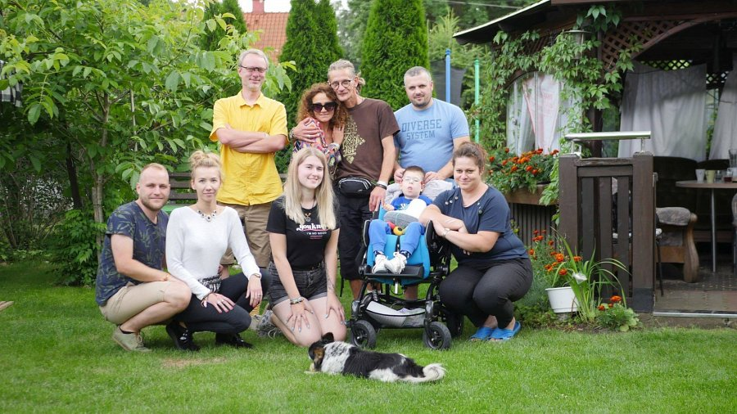

- Jesteśmy w szoku i w euforii. Niesamowicie wdzięczni za pomoc dla Czarka, że możemy zrealizować kolejny krok w jego rehabilitacji - mówiła witając rolkarzy na mecie Joanna Raczyńska, mama Czarka. - Kiedy oglądałam relacje Agaty i Wojtka bardzo żałowałam, że nie mogę być z nimi. Jestem ogromnie wdzięczna za pomoc!
Agata i Wojtek Miszewscy od trzech lat organizują charytatywne wydarzenia rolkarskie. To oficjalni rekordziści Polski w najdłuższej sztafecie na rolkach. Przez 24 godziny jeździli non stop po wrocławskim Rynku, pomagając zbierać pieniądze na leczenie dzieci chorych na raka z kliniki Przylądek Nadziei. Mają też na koncie 1000-kilometrowy rajd granicami Polski z Dolnego Śląska na Mazury, a Agata to dodatkowo najlepsza na świecie rolkarka roku 2018 pod względem liczby przejechanych kilometrów.
- Wiemy jedno: pomaganie jest fajne! Dlatego zawsze staramy się podarować innym uśmiech i podzielić się radością, która gra nam w sercach w rytmie reggae. Bo reggae to też nasza wspólna miłość - mówi rolkarskie małżeństwo. I już zapowiadają, że w głowach rodzi im się pomysł na kolejną akcję, o której usłyszymy we wrześniu.
Patronami Rolki Reggae Rajd 2019 byli:
Ostróda Reggae Festival • Fundacja Dzieciom Zdążyć z Pomocą • Polski Związek Sportów Wrotkarskich • Stowarzyszenie Inicjatyw Możliwych Rzecz Jasna
Sponsorzy kilometrów:
Konferansjer.com.pl • Opineo • ENGI Platform • Sklep Zoologiczny Dziki Zwierz •
Oleśnica Na Rolkach • Katarzyna Kozłowska • Dwornik.pl

Partnerzy:
Rentis.pl • Fabryka Druku FD24.pl • Magielnik • SimplyRent
Patroni medialni:
Czwórka Polskie Radio • Ostróda News • Moja Harmonia Życia • Menadżer Floty • Reporterzy.info

Wideo podsumowujące Rolki Reggae Rajd 2019:
l https://www.facebook.com/RolkiReggaeRajd/videos/702366730214669/
l https://www.youtube.com/watch?v=VCTcKoq9C3A
Więcej informacji o Rolki Reggae Rajd:
l http://rolkireggae.pl/
l https://www.facebook.com/RolkiReggaeRajd/

Więcej o Czarku Raczyńskim:
l https://www.youtube.com/watch?v=HPtZ8G_Q2eo
l https://dzieciom.pl/podopieczni/13398

